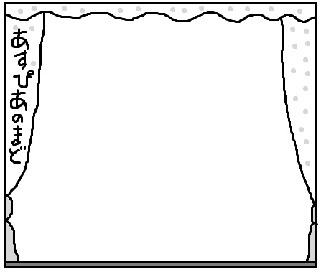

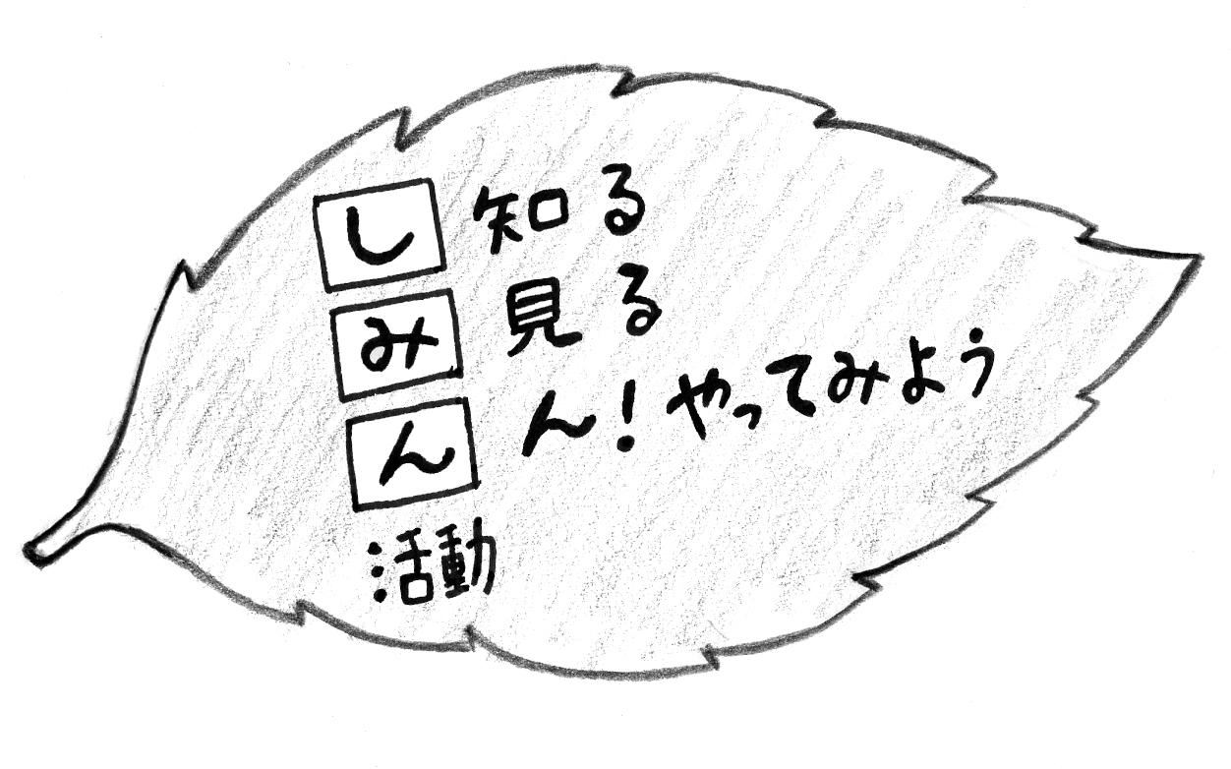
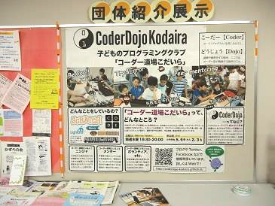
☀ 助 成 金 情 報 ☀
あすぴあだより
小平市民活動支援センター
2010.4.1からNPO法人小平市民活動ネットワークが指定管理者として小平市民活動支援センターの管理運営をしています。
お問合せ：小平市民活動支援センターあすぴあ
〒187-0031小平市小川東町4-2-1
☎ 042-348-2104、FAX 042-348-2115
9:00〜17:00（月・祝および奇数月第２日曜休館）
E-mail:info@kodaira-shiminkatsudo-ctr.jp
URL:http://kodaira-shiminkatsudo-ctr.jp
センターのキャッチコピー
メルマガあすぴあ
交流スペースの団体紹介展示は「コーダー道場こだいら」です。
毎月25日頃配信します。あすぴあホームページからご登録下さい。

詳細についてはそれぞれの
ホームページでご確認下さい。
NPOフェスタ参加団体への事前インタビュー撮影が終わりました。インタビューボードの前でプロのインタビュアーから質問されても、みなさんの受け答えは堂々たるもの。当日舞台
で上映予定です。

市民活動交流サロン
「あなたにも介護は突然やってくる
〜仕事も市民活動も続けるために…〜」
突然やってくる介護に備えて、仕事も市民活動も辞めずにすむように、地域包括支援センターや地域にある介護者の会の情報、介護保険や公的サービスを利用して両立させる方法などを知りましょう。
〈ゲストスピーカー〉荒川おやじの会、小平市地域包括支援センター、小平わかばの会（認知症と介護を考える家族の会）、かずらの会（男性介護者の集い）
【日 時】１２月１０日（土）10:00〜12:00
【場 所】小平元気村おがわ東 第２会議室
【参加費】無料
連続講座“組織運営の肝をつかむ”第４回
「中長期計画を立て、
次の担い手を育てる」
【日時】１１月５日（土）13:30〜16:15

★１０月７日（金）18時から第3回全体会を行い、フェスタについて最終確認をしました。駐車票や展示場所などわからないことはあすぴあまでお電話ください。

中央ろうきん若者応援ファンド
【対象事業・テーマ】家庭環境や経済状況、病気や障害などの諸事情による社会的不利・困難を抱え、不安定な就労や無業の状態にある若者（15〜39歳）の“はたらく”を応援するために、多様な人・組織が連携して取り組む事業。[A]若者応援の出口をつくる、出口につなげるプログラム（生活保障、生活支援、就労支援、中間的就労、雇用創出など）[B]若者と社会をつなぐ支援者（スタッフ・ボランティア）を育てるプログラム（人材育成、スキルアップ、支援者拡大など）
【対象期間】2017年4月1日〜2018年3月31日
【助成金額】1団体あたり50〜200万円、総額概ね1,500万円
【〆切】10月28日（金）17:00必着
【問合せ】中央ろうきん社会貢献基金（中央労働金庫 総合企画部内） ☎03-3293-2048 Fax 03-3293-2007
http://chuo.rokin.com/about/csr/assistance/youth_support/guideline/

元気シニア応援団体に対する助成
【対象活動】構成員だけでなく、地域の高齢者を対象とした健康管理・増進、自立支援、生きがいづくり等の活動。
【対象団体】上記活動を行っている民間非営利団体、ボランティアグループ、NPO法人等で、所定の用件（申請時点で１年以上の活動実績を有し継続して運営している、など）を満たす団体。
【対象期間】平成29年4月〜平成30年3月
【助成金額】１団体あたり上限15万円、総額500万円
【〆切】10月31日（月）当日消印有効
【問合せ】一般社団法人生命保険協会「元気シニア応援活動」事務局 ☎03-3286-2643 Fax 03-3286-2730
http://www.seiho.or.jp/

キリン・子育て応援事業公募助成
【対象事業】地域における子育てに関わるボランティア活動
【対象団体】助成開始時に18歳以上のメンバーが４名以上で活動する団体・グループ。NPO等の法人格の有無、および活動年数は問いません。連絡責任者は20歳（平成29年4月1日現在）以上であること。
【対象期間】2017年4月1日〜2018年3月末日
【助成金額】１件（団体）あたり上限30万円、総額3,200万円
【〆切】11月7日（月）当日消印有効
【申込・問合せ】公益財団法人キリン福祉財団 平成29年度キリン・子育て応援事業事務局
☎03-6837-7013 Fax03-5343-1093
E-mail:fukushizaidan@kirin.co.jp

＊この他、以下のサイトも参考にしてください。
ボラ市民ウェブby東京ボランティア・市民活動センター
http://www.tvac.or.jp

